黑龙江省科技项目验收操作说明书

目录
1. 用户登录 2
2．项目验收填报操作流程 4
2.1各项目类别、批次以及验收的注意事项 4
2.2系统外验收-项目类别、批次 8
2.3系统内验收在线填报 8
2.4系统外验收在线填报 12
2.4.1国家重大项目省级资助验收 13
2.4.2中央引导地方科技发展专项验收（2020年以前的合同） 15
3．成果登记操作流程 22
4．电子印章操作流程 24
5．法人用户（申报单位）登录及审核操作流程 26

建议使用360安全浏览器（极速模式），请保持浏览器弹窗总是被允许弹出，否则将影响使用。
1．个人用户登录
打开黑龙江省科技创新服务平台http://111.40.160.180:8180/pmshlj/default.html
点击“登录”后点击“个人登录”。
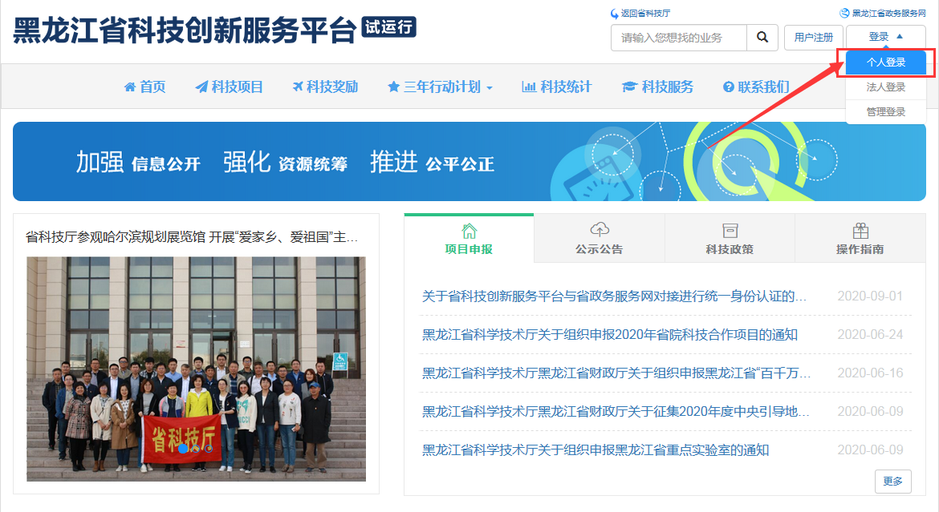
如果使用平台原有的用户名密码不能成功登录的，请在个人登录下点击“注册”按钮，进行注册：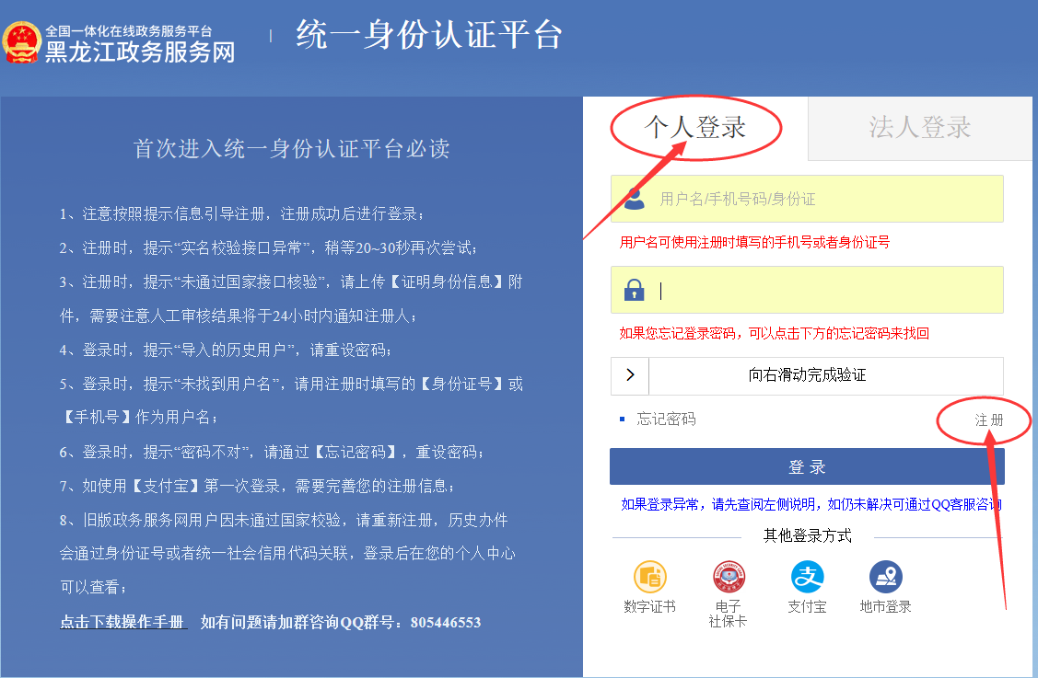
已经在政务服务网注册过的用户，请在个人登录下输入用户名和密码，完成验证，点击登录按钮。
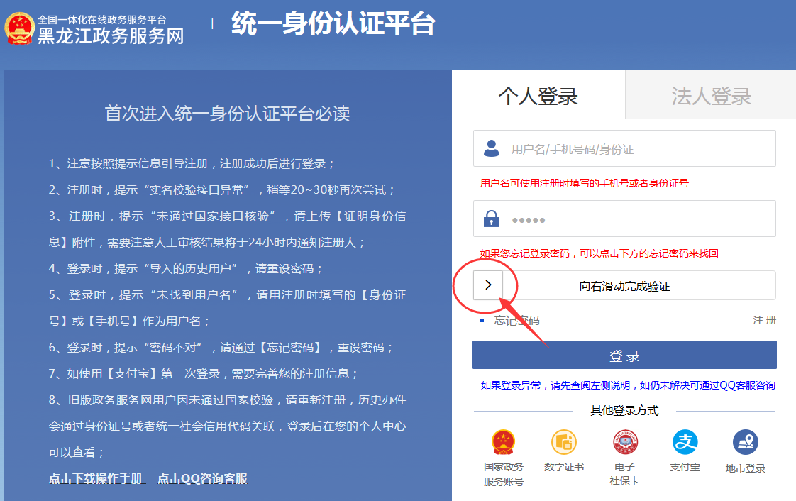
登录成功后，右上角会显示账号本人的姓名：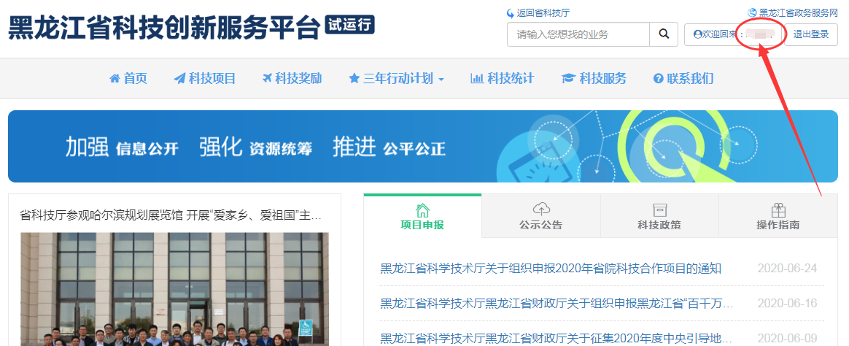
点击右上角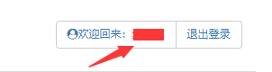姓名。
2．项目验收填报操作流程
2.1各项目类别、批次以及验收的注意事项
A、批次：自然科学基金类 （针对所有年份）
--a1、需要完成的科技报告，并且审核部门审核通过
--a2、执行期内的年度报告，需要依托单位审核通过
--a3、省拨款经费小于50万元，当前时间大于等于合同结束时间前一年的时间点，就可以发起验收；经费大于等于50万元的，当前时间大于等于合同结束时间前半年的时间点，就可以发起验收
--a4、省拨经费大于等于50万元,，需要判断合同是否完成了结题审计流程；或者如果已经被科技厅退回过，那么就不判断了结题审计了，允许验收（2021-1-1调整）
--a5、当前时间超过了合同结束时间后3个月的时间，就不允许再发起验收了；但是如果当前合同在黄名单内（监督处录入的合同信用记录内）（无论是否在信用有效期内），那么允许验收；或者如果已经被科技厅退回过，那么就不判断时间，允许验收（2021-12-22调整）
B、批次：省应用技术研究与开发计划（2014-2020）、省“百千万”工程科技重大专项支撑行动计划（2019-以后）、重大项目(投标)(2014) 、南病北治，北药南用专项(2017)、重点研发计划（2021-以后）
--b1、需要完成的科技报告，并且审核部门审核通过
--b2、执行期内的年度报告，需要依托单位审核通过
--b3、省拨款经费小于50万元，当前时间大于等于合同结束时间前一年的时间点，就可以发起验收；经费大于等于50万元的，当前时间大于等于合同结束时间前半年的时间点，就可以发起验收
--b4、省拨经费大于等于50万元,，需要判断合同是否完成了结题审计流程；或者如果已经被科技厅退回过，那么就不判断了结题审计了，允许验收（2021-1-1调整）
--b5、当前时间超过了合同结束时间后3个月的时间，就不允许再发起验收了；但是如果当前合同在黄名单内（监督处录入的合同信用记录内）（无论是否在信用有效期内），那么允许验收；或者如果已经被科技厅退回过，那么就不判断时间，允许验收（2021-12-22调整）
C、批次：省对外合作项目(2015)、省新创办企业项目(2015)、省科研机构创新能力提升专项(2014-2015)、省软科学项目(2014-2016)、省发展高新技术产业专项资金项目(2014)、省院科技合作专项（2014-2020）批次
--c1、验收时无前置条件
D、批次：省院科技合作专项（2014-2020）
--d1、省拨款经费小于50万元，当前时间大于等于合同结束时间前一年的时间点，就可以发起验收；经费大于等于50万元的，当前时间大于等于合同结束时间前半年的时间点，就可以发起验收
--d2、省拨经费大于等于50万元,，需要判断合同是否完成了结题审计流程；或者如果已经被科技厅退回过，那么就不判断了结题审计了，允许验收（2021-1-1调整）
--d3、当前时间超过了合同结束时间后3个月的时间，就不允许再发起验收了；但是如果当前合同在黄名单内（监督处录入的合同信用记录内）（无论是否在信用有效期内），那么允许验收；或者如果已经被科技厅退回过，那么就不判断时间，允许验收（2021-12-22调整）
E、批次：省支持重大科技成果转化项目-中试熟化阶段(2018-2020)；省支持重大科技成果转化项目-产业化初始阶段(2018)；省支持重大科技成果转化项目-试生产阶段(2018)；省支持重大科技成果转化项目-试生产及产业化初始阶段(2019-2020)、省支持重大科技成果转化项目（2021-以后）
--e1、执行期内的年度报告，需要依托单位审核通过
--e2、省拨款经费小于50万元，当前时间大于等于合同结束时间前一年的时间点，就可以发起验收；经费大于等于50万元的，当前时间大于等于合同结束时间前半年的时间点，就可以发起验收
--e3、省拨经费大于等于50万元,，需要判断合同是否完成了结题审计流程；或者如果已经被科技厅退回过，那么就不判断了结题审计了，允许验收（2021-1-1调整）
--e4、当前时间超过了合同结束时间后3个月的时间，就不允许再发起验收了；但是如果当前合同在黄名单内（监督处录入的合同信用记录内）（无论是否在信用有效期内），那么允许验收；或者如果已经被科技厅退回过，那么就不判断时间，允许验收（2021-12-22调整）

F、批次：中央引导地方科技发展专项-科技创新基地建设方向（2020-以后）、中央引导地方科技发展专项-区域创新体系建设方向(2020-以后)、中央引导地方科技发展专项-科技成果转移转化方向(2021-以后)
--f1、省拨款经费小于50万元，当前时间大于等于合同结束时间前一年的时间点，就可以发起验收；经费大于等于50万元的，当前时间大于等于合同结束时间前半年的时间点，就可以发起验收
--f2、省拨经费大于等于50万元,，需要判断合同是否完成了结题审计流程；或者如果已经被科技厅退回过，那么就不判断了结题审计了，允许验收（2021-1-1调整）
--f3、当前时间超过了合同结束时间后3个月的时间，就不允许再发起验收了；但是如果当前合同在黄名单内（监督处录入的合同信用记录内）（无论是否在信用有效期内），那么允许验收；或者如果已经被科技厅退回过，那么就不判断时间，允许验收（2021-12-22调整）
G、关于验收年度报告的要求：
g1、时间间隔小于18个月，需要完成1年年报
g2、时间间隔小于30个月，需要完成2年年报
g3、时间间隔小于42个月，需要完成3年年报
g4、超过42个月，需要完成4年年报

2.2系统外验收-项目类别、批次
目前系统外验收只提供：国家重大项目省级资助和中央引导地方科技发展专项两个批次的系统外验收（2020年以前的合同）。
国家重大项目省级资助和中央引导地方科技发展专项的系统外验收操作流程不一样，请根据本人结题的项目类别、批次找到对应的操作说明。

2.3系统内验收在线填报
登录个人账号后，点击右上角“欢迎回来：”后面的人名。
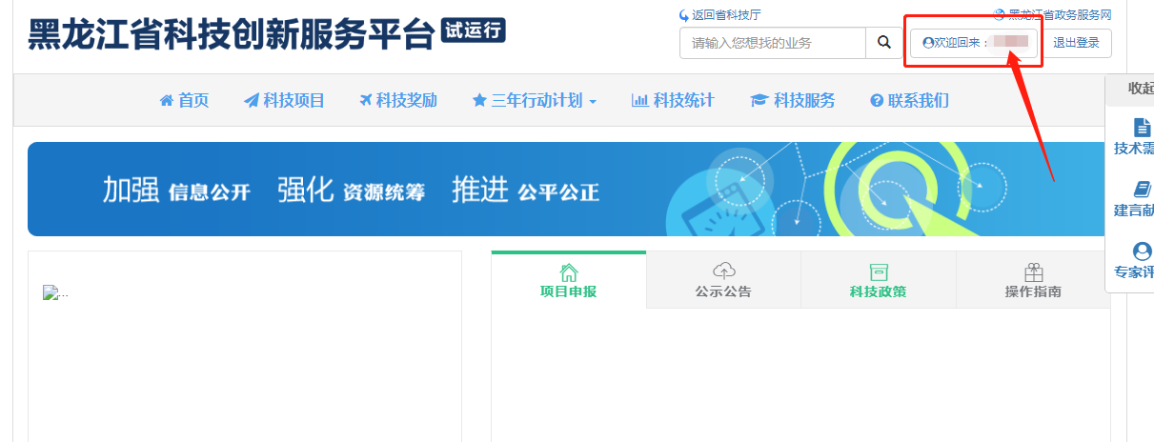
点击“合同管理”——“项目验收”——在“待验收项目”页面点击“发起系统内合同验收”按钮。会弹出“发起系统内合同验收”的对话框，在操作下方，请点击“系统内验收”进行操作。
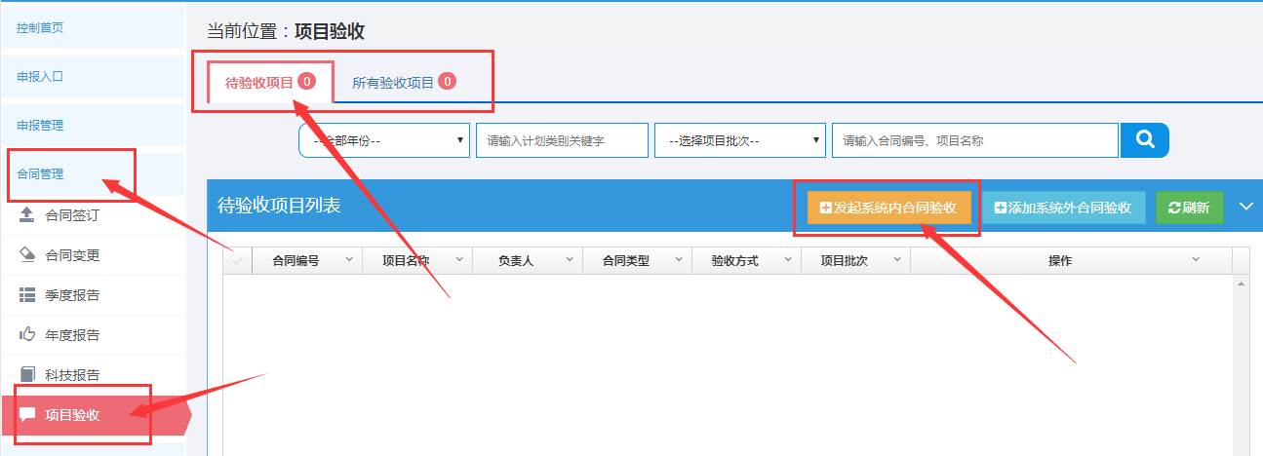
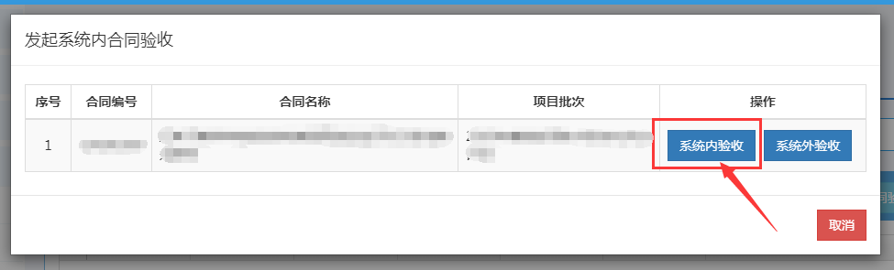
注意：项目验收是最后一个流程，验收前如填写了项目变更、年度报告或科技报告，须通过审核流程后，才能进行项目验收。
逐个页面填写验收相关信息。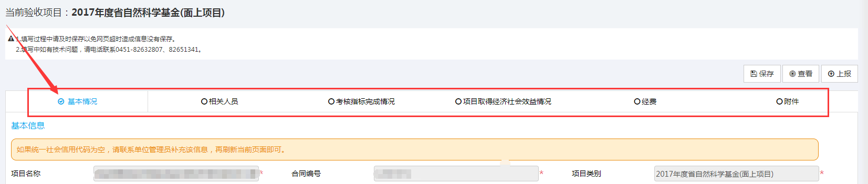
在“附件”页面，模板下载位置有工作报告模板可点击下载。
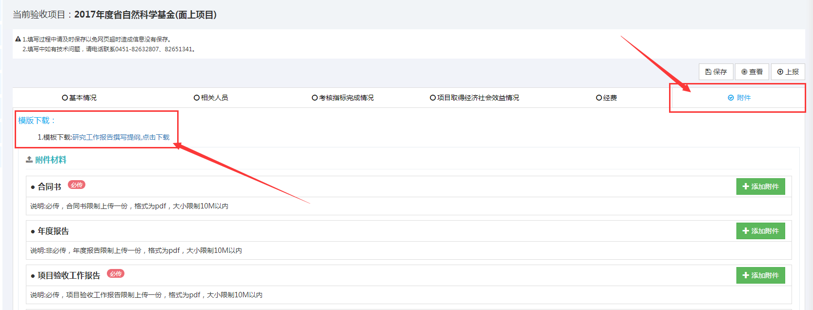
当点击“上报”，出现提示，请根据提示完善以下信息。
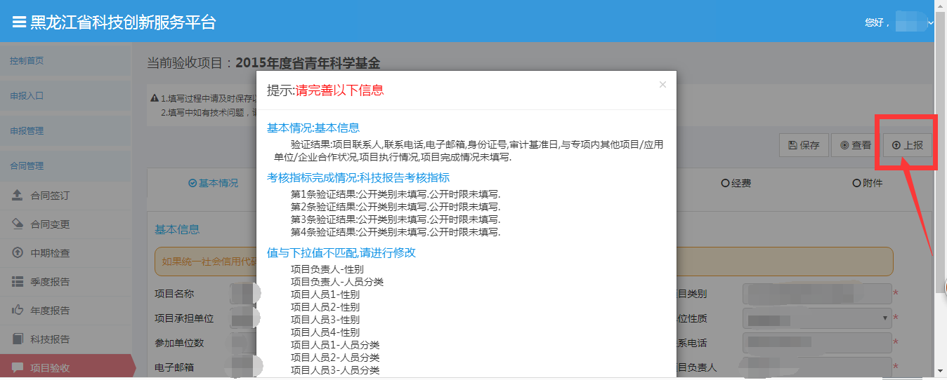
当点击“上报”，出现“审核流程”对话框，请点击蓝色“上报”按钮进行上报。提示“操作成功”表示已上报成功。
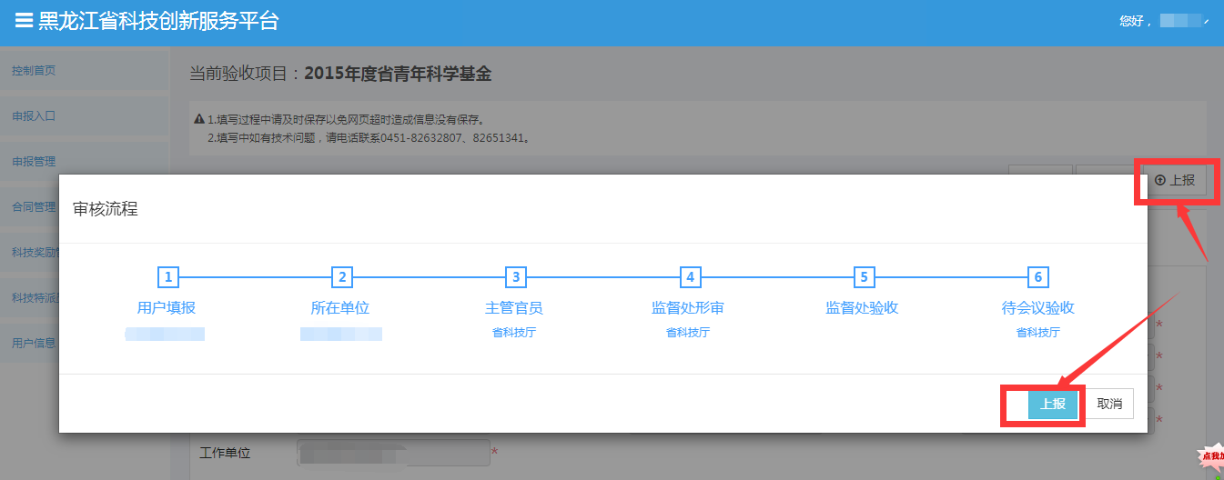
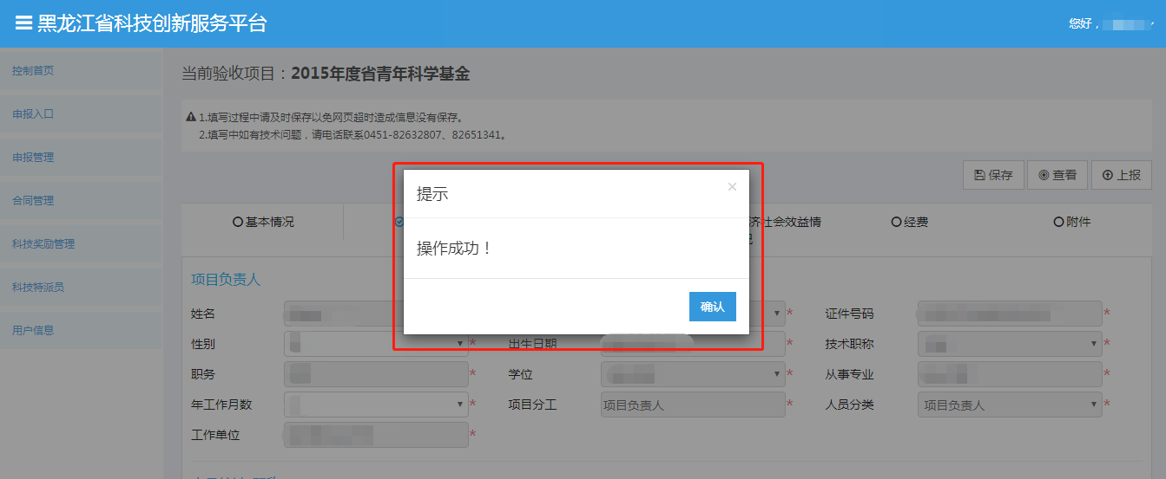
提示：每一级审核“退回”时，个人用户都可以对该验收进行修改再上报！

上报后查看该验收的审核情况操作方法：
在合同管理，点击项目验收，点击“所有验收项目”，在所有验收项目列表的操作下面，点击“流转记录”，会弹出流转记录对话框，显示当前流程及当前状态。
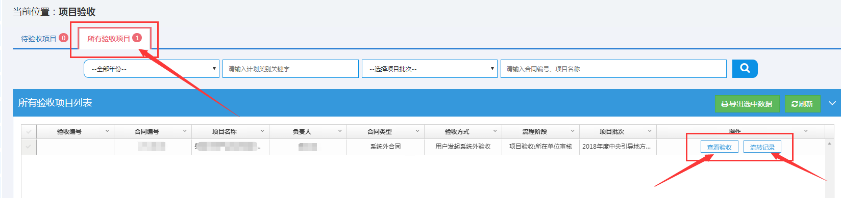
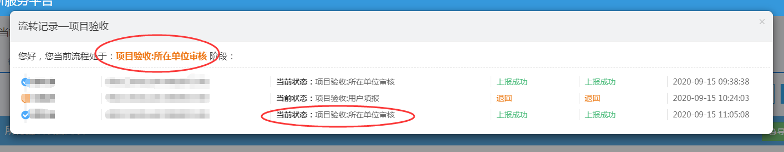

被退回后查看该验收的审核意见及上报操作方法：
在合同管理-项目验收-待验收项目显示1时，点击待验收项目列表，操作下方的“流转记录”查看退回意见，点击“系统内验收”进行修改、上报。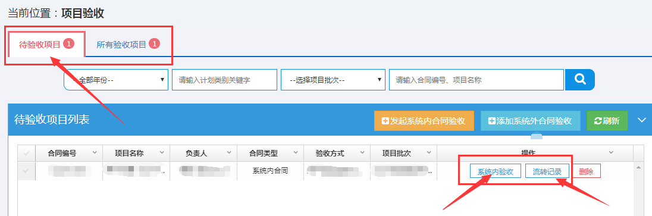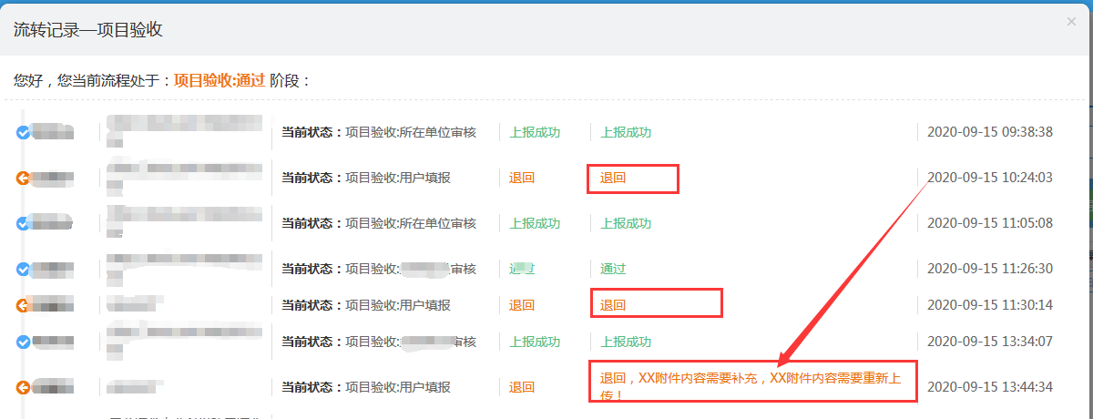
当所有验收项目页面的所有验收项目列表的流程阶段下方对应的文字为“项目验收:通过”时，表示该验收已经全部审核通过，已完成验收。在操作下方有“打印验收表”按钮，点击后会弹出PDF。

2.4系统外验收在线填报
登录个人账号后，点击右上角“欢迎回来：”后面的人名。

目前系统外验收只提供：国家重大项目省级资助和中央引导地方科技发展专项两个批次的系统外验收（2020年以前的合同）。其他类别的项目不要选择系统外验收。

2.4.1国家重大项目省级资助验收
点击“合同管理”后，点击“项目验收”，在待验收项目页面中，点击待验收列表中操作上面的“发起系统内验收”按钮进行系统外验收。弹出“发起系统内合同验收”对话框后，点击“系统外验收”按钮。弹出“确定要进行系统外验收吗？”对话框后，点击“确认”按钮。
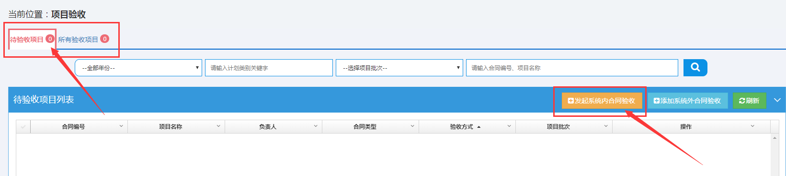
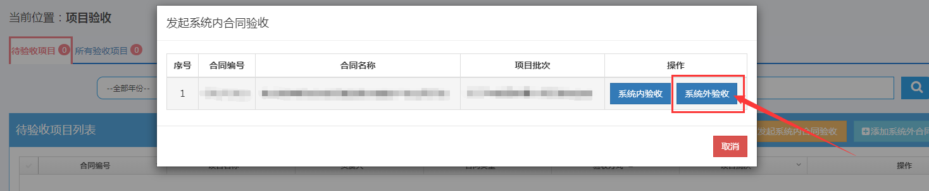
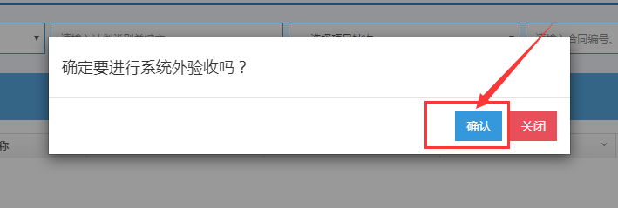
快速入口：
登录成功后，点击右上角账号本人的姓名，点击“验收：待上报”后，在待验收项目页面中，点击操作上面的“发起系统外验收”按钮进行系统外验收。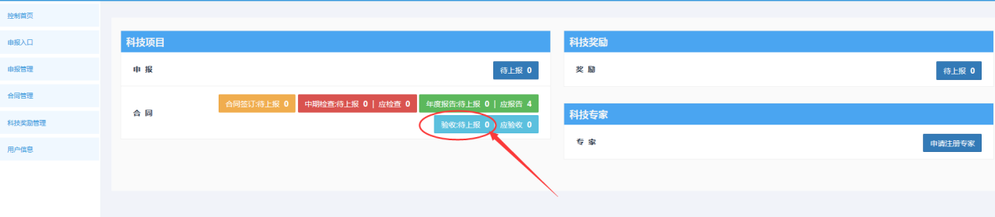
在“系统外验收”对话框，会显示本人的“合同编号、项目名称及项目负责人的姓名”，并提供了“国家科技重大专项和重点研发省级资助项目(验收模样) ”模板下载，点击 “添加附件”上传成功后，点击“保存并提交”按钮。
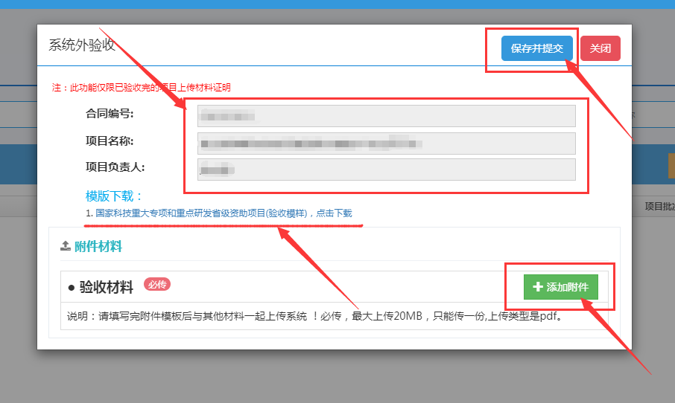

2.4.2中央引导地方科技发展专项验收（2020年以前的合同）
点击“合同管理”后，点击“项目验收”，在待验收项目页面中，点击待验收列表中操作上面的“发起系统外验收”按钮进行系统外验收。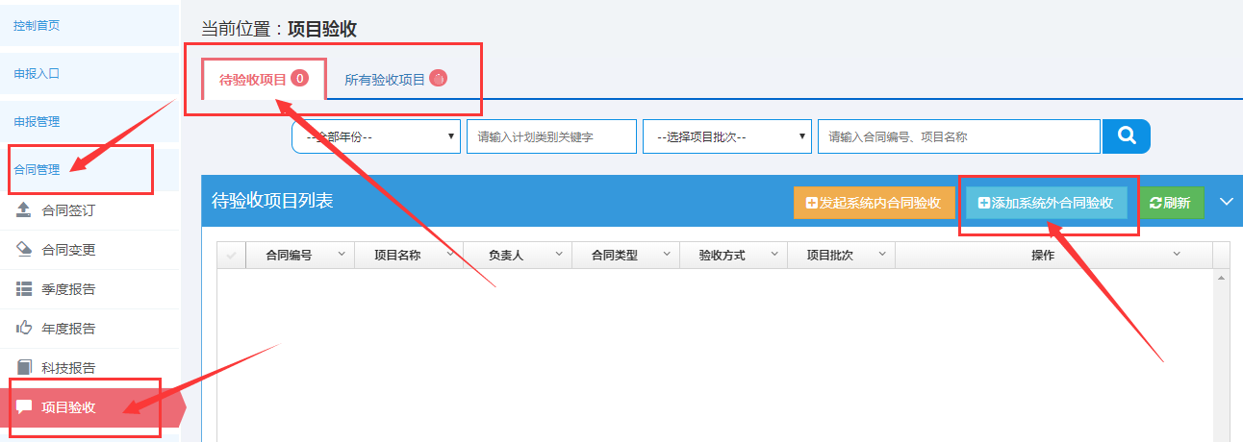
快速入口：
登录成功后，点击右上角账号本人的姓名，点击“验收：待上报”后，在待验收项目页面中，点击操作上面的“发起系统外验收”按钮进行系统外验收。
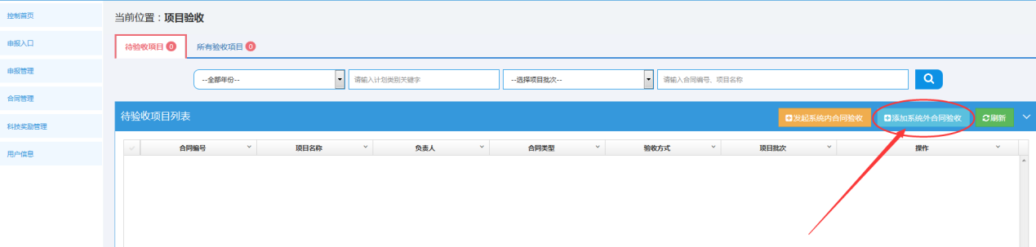
请手动输入正确的合同编号：
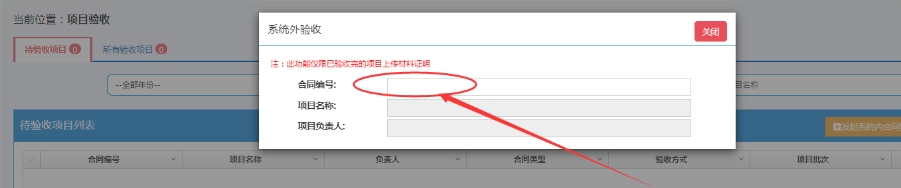
当出现红色字“查询不到该合同编号”时，请检查所输入的合同编号：
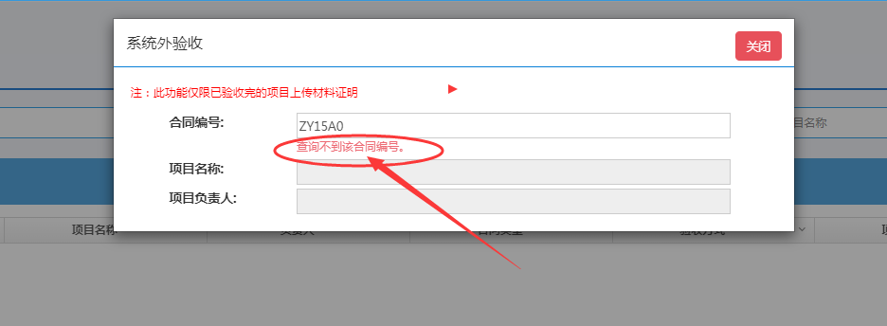
输入正确的合同编号后，系统会自动获取项目名称和项目负责人：
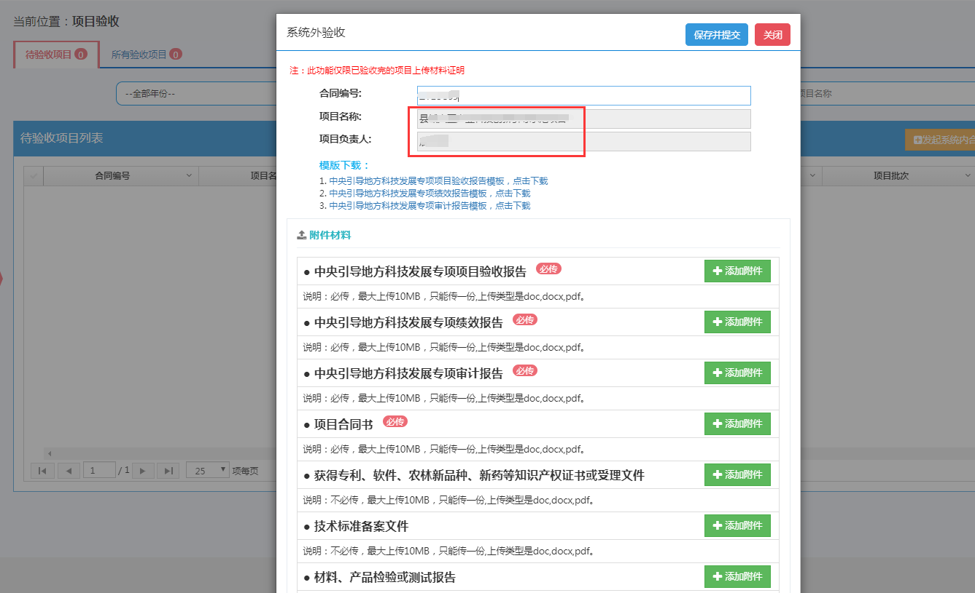
在“模板下载”下方，提供了附件模板，请点击下载：
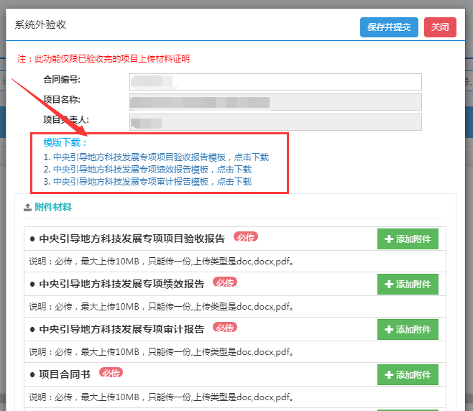
带有红色必传字样的附件是一定要传的，没有红色必传字样的附件可以选传，请点击名称后面的绿色“添加附件”按钮进行上传。上传的文件大小有限制，请详细看每条报告对应的说明文字。
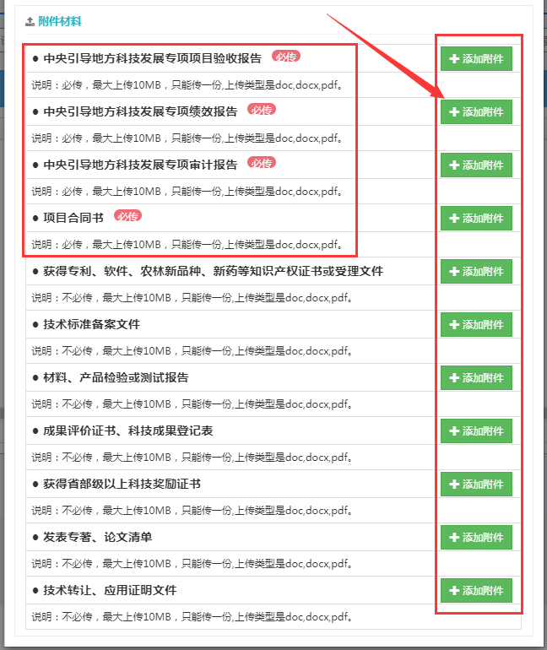
上传后，有对话框“上传成功”显示： 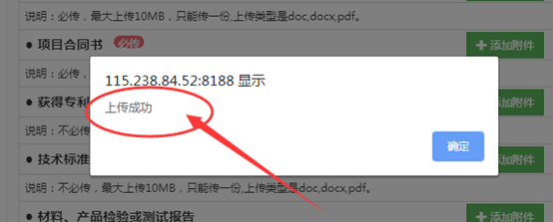
在相对应的报告下面会显示文件名称，右侧会有下载按钮和删除按钮。，可根据实际需要点击操作。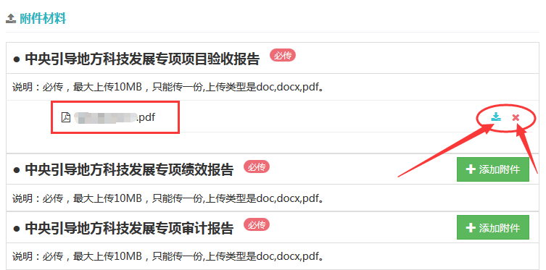
添加好附件之后，点击“保存并提交”按钮！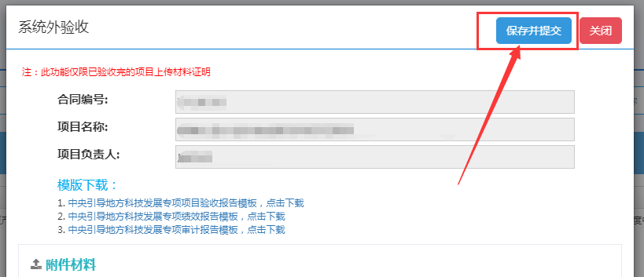
当弹出“审核流程”后，可点击蓝色“上报”按钮上报！上报成功后会弹出提示：操作成功！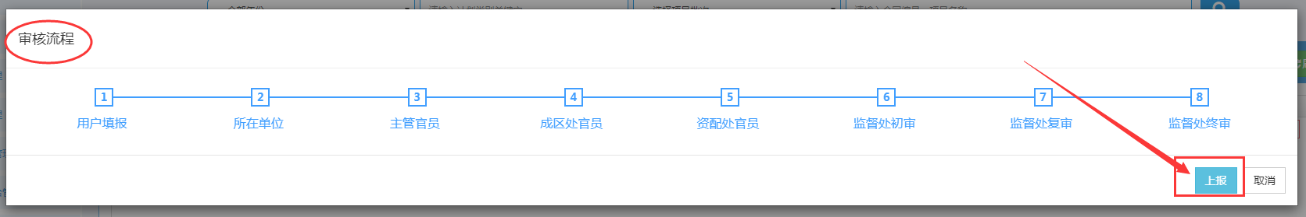
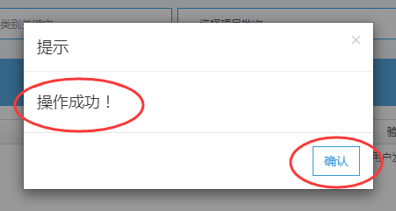
提示：每一级审核“退回”时，个人用户都可以对该验收进行修改再上报！
上报后查看该验收的审核情况操作方法：
在合同管理，点击项目验收，点击“所有验收项目”，在所有验收项目列表的操作下面，点击“流转记录”，会弹出流转记录对话框，显示当前流程及当前状态。

被退回后查看该验收的审核意见及上报操作方法：
在合同管理-项目验收-待验收项目显示1时，点击待待验收项目列表，操作下方的“流转记录”查看退回意见，点击“系统外验收”进行修改、上报。
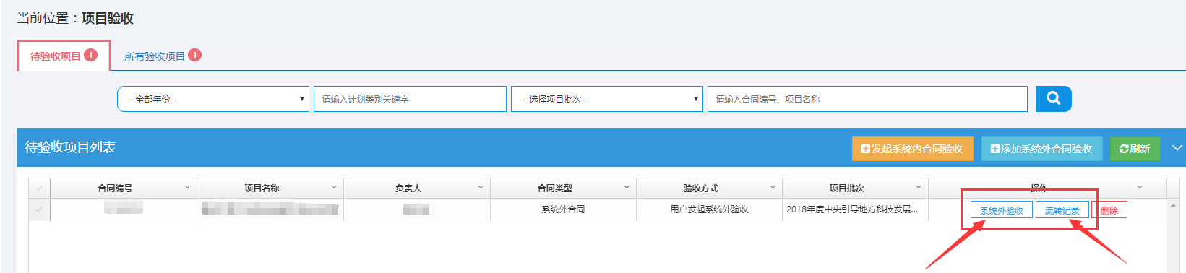
当所有验收项目页面的所有验收项目列表的流程阶段下方对应的文字为“项目验收:通过”时，表示该系统外验收已经全部审核通过，已完成验收。在操作下方有“打印验收表”按钮，点击后会弹出PDF。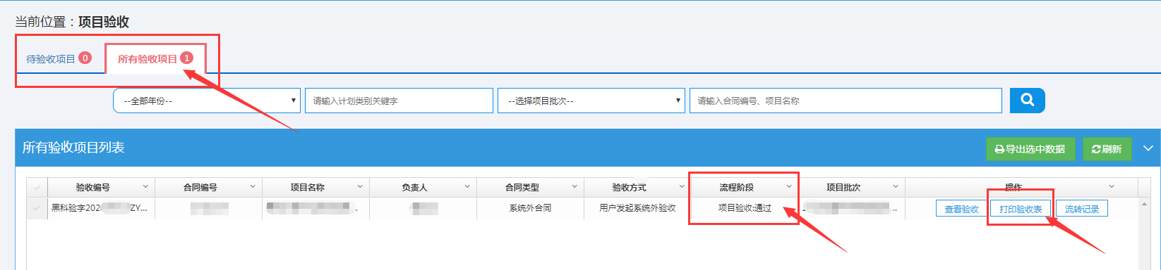

3．成果登记操作流程

竞争类项目除了要添加项目验收外，在验收审核通过后（在“所有验收项目”页面，流程极端显示为“项目验收：通过”），还需要上传“成果登记”。

（验收审核通过后，系统会给负责人发送短信：请在“合同管理”-“项目验收”-成果登记”页面下载成果登记软件进行成果登记，并导出数据压缩包，传回系统中。）

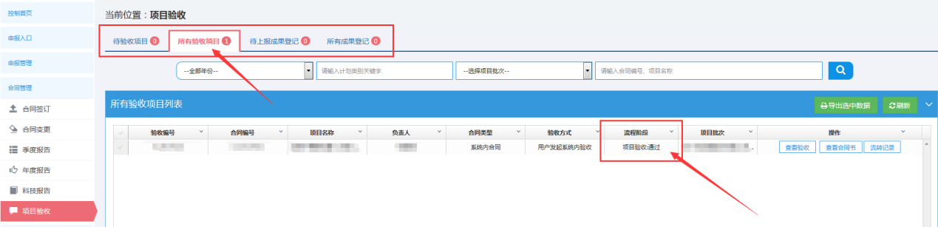

请点击“待上报成果登记”，点击“上传成果登记”按钮。在弹出“选择合同”的对话框，点击“上传”按钮。

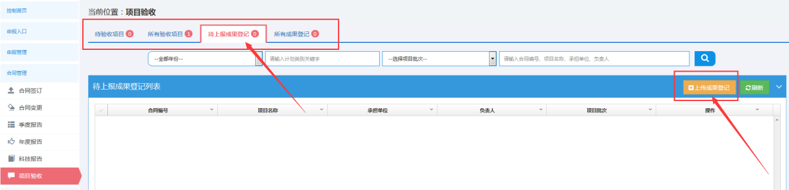

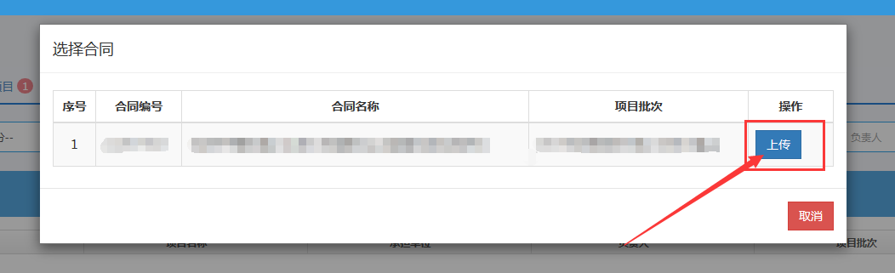

在弹出“上传成果登记”的对话框，会显示“合同编号、项目名称、承担单位、项目负责人的相关信息”，首先，点击模板下载，将“国家科技成果登记系统[V10.0]”下载后并安装，安装后双击进行操作，如在该系统操作如有疑问，请联系对话框上显示的电话进行咨询。点击“添加附件”按钮将国家科技成果登记附件上传完毕后，点击“提交”按钮提交。提交成功后等待审核部门审核。（成果登记不需要申报单位审核，提交后可点击流转记录查看审核部门）

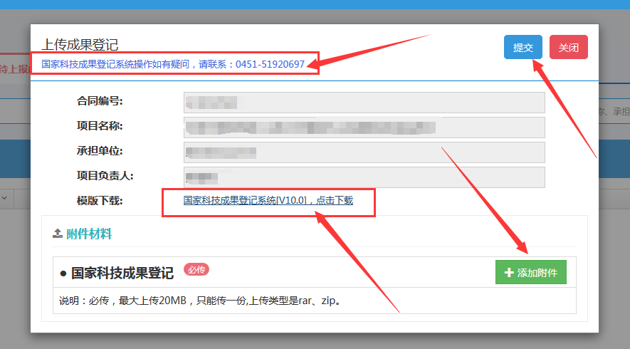（竞争类项目包括：省自然科学基金杰出青年项目、省自然科学基金联合引导项目、省自然科学基金研究团队项目、省自然科学基金优秀青年项目、省自然科学基金重点项目、省“百千万”工程科技重大专项支撑行动计划、省应用技术研究与开发计划、省支持重大科技成果转化项目、中央引导地方科技发展专项、科技特派员专项计划、龙江科技英才特殊支持计划、省高端外国专家引进计划、省优秀中青年专家科技创新专家项目、省院科技合作专项）
4.电子印章操作流程（2021.11.15调整）
电子印章流程是成果登记完成后的流程，是竞争类项目（本说明第20页最后一段文字）必须完成的流程。
使用项目负责人个人登录成功后，点击右上角欢迎回来后的“人名”，点击左侧列表“合同管理”——“项目验收”——“所有成果登记”，在“所有成果登记列表”的“流程阶段”下方对应的文字为：成果登记：完成，才会进入电子印章流程阶段。
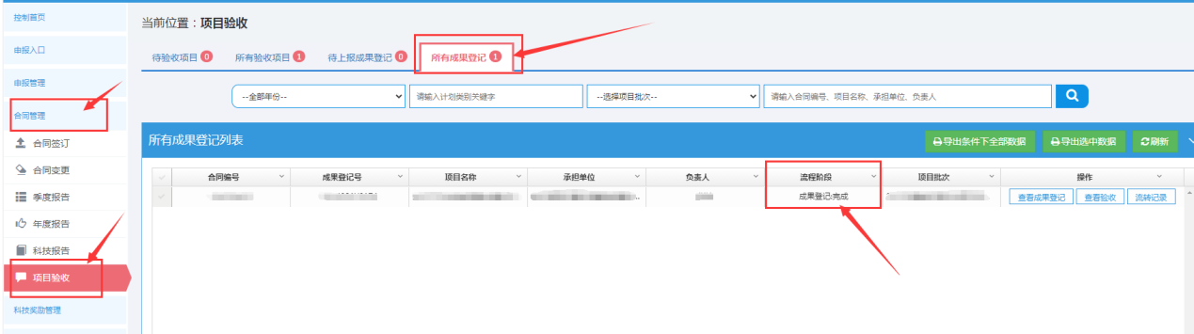
电子印章工作由工作人员操作，操作完成后，项目负责人会收到短信，内容大致为：系统内验收：您的项目已完成验收，请通过黑龙江省科技创新服务平台下载相关附件，在所有验收项目中点击查看验收下载2个附件：“下载PDF”（《黑龙江省科技计划项目绩效评价（验收）信息表》）和“签章文件”(《绩效评价（验收）结论》）含电子印章。
项目负责人在收到短信后，使用个人账号登录黑龙江省科技创新服务平台，点击右上角欢迎回来后的“人名”，点击左侧列表“合同管理”——“项目验收”——“所有项目验收”，在“所有项目验收列表”的操作下面，点击“查看验收”。
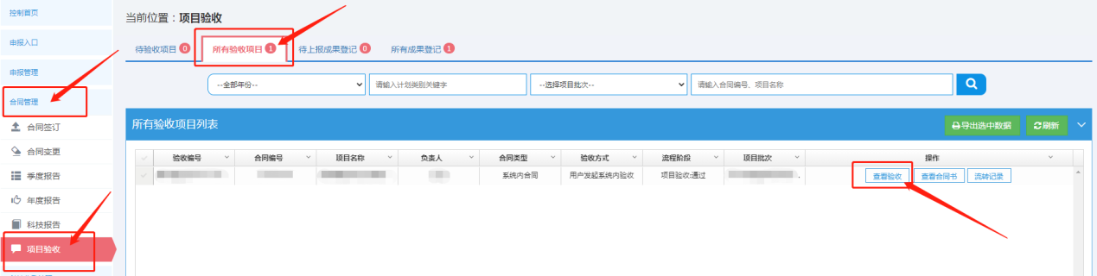
点击右上角绿色的“签章文件”按钮，会弹出提示框，需要点击下载并安装“点聚OFD电子印章系统”。必须安装该系统，下载签章文件时才能看到签章，不安装该系统，下载签章文件看不到签章。提示中关有印章系统的咨询电话。
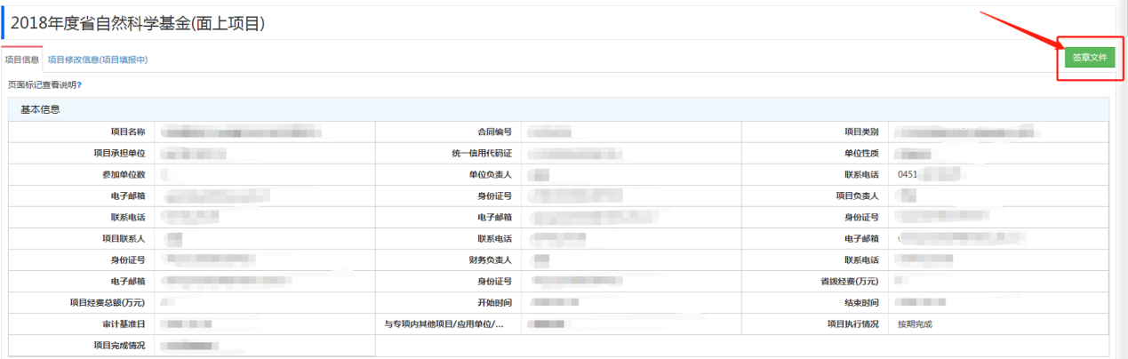

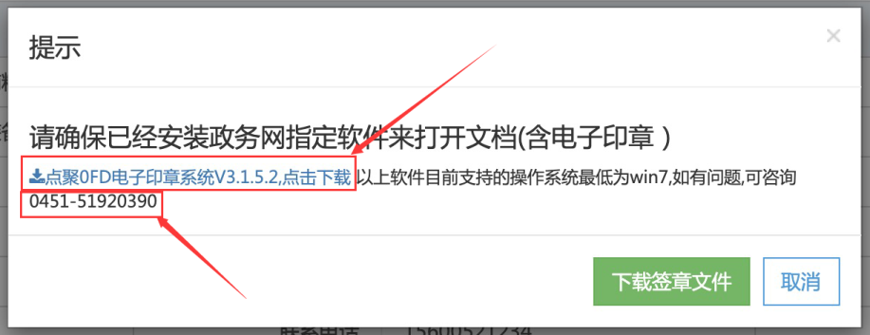
安装好印章系统后，点击绿色的“下载签章文件”按钮，完成签章文件的下载。下载的附件上显示有“XXXX验收专用章”字样表示成功。
《黑龙江省科技计划项目绩效评价（验收）信息表》下载方式如下：
“查看验收”页面签章文件正下方有“下载PDF”，点击该按钮进行下载。
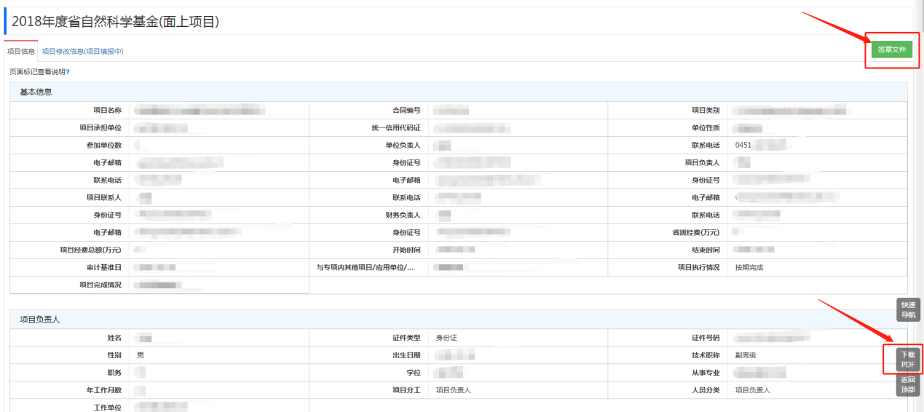

5.法人用户（申报单位）登录
打开黑龙江省科技创新服务平台http://111.40.160.180:8180/pmshlj/default.html
点击“登录”后点击“法人登录”
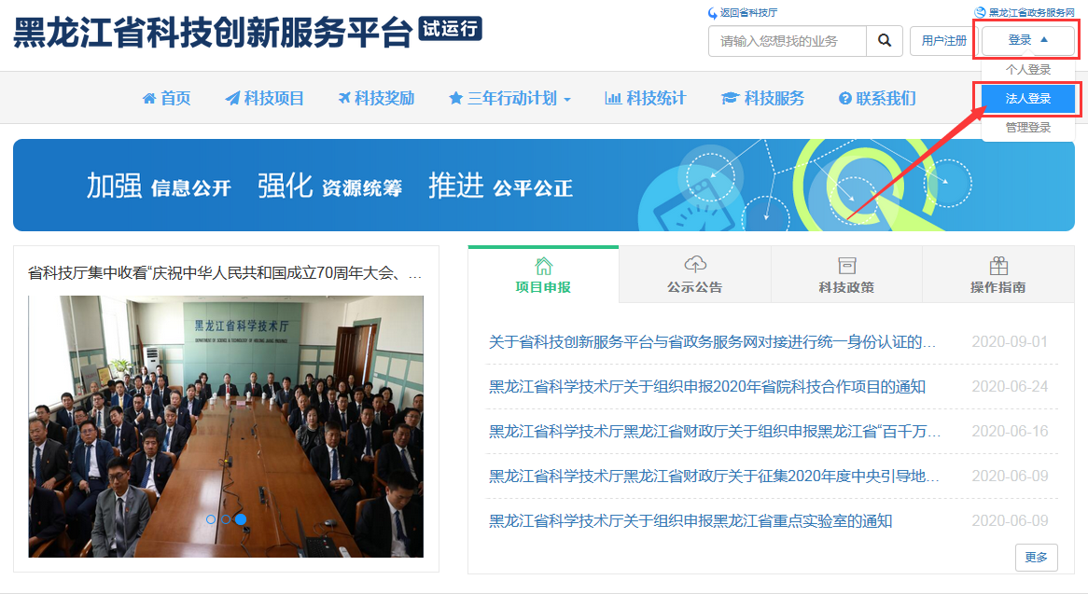
如果使用平台原有的单位账号不能成功登录的，请点击“法人登录”后，点击“注册”按钮，进行注册：
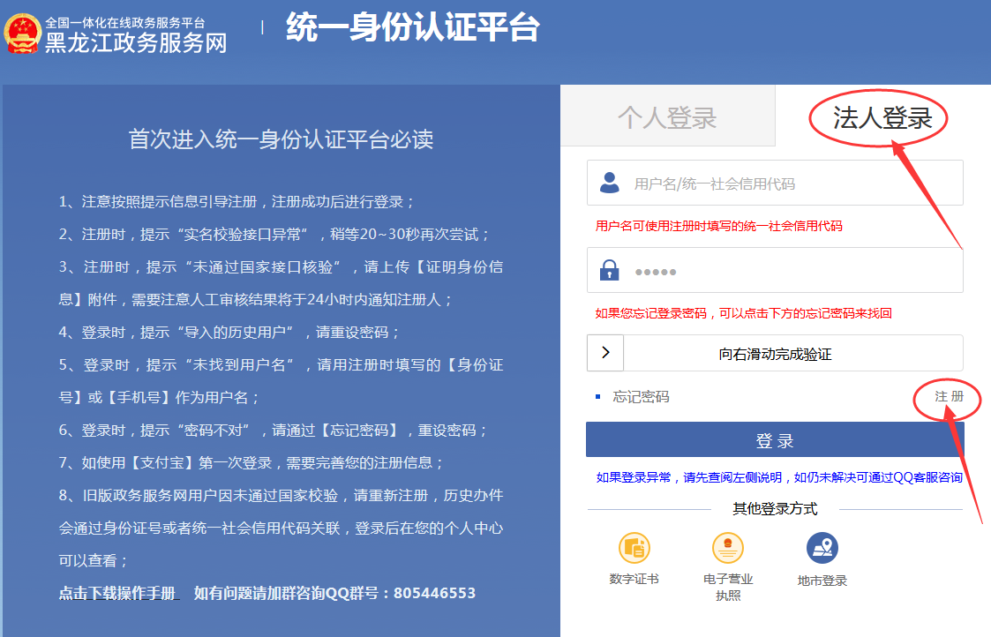
已经在政务服务网注册过的单位用户，请点击法人登录下输入用户名和密码，完成验证，点击登录按钮。
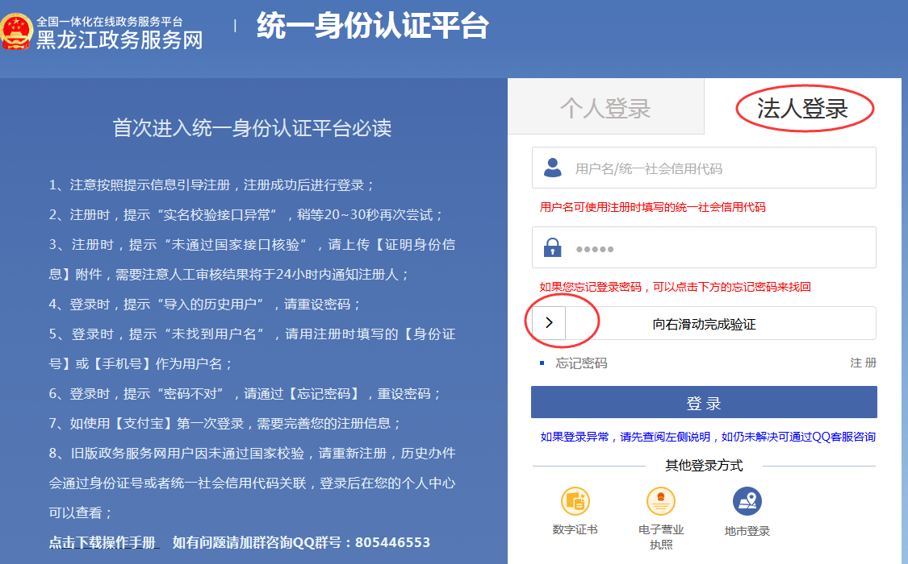
登录成功后，右上角会显示单位联系人的姓名：
点击右上角姓名。
点击左侧列表中的“合同管理”后，点击下方的“项目验收审核、查询”，在项目验收审核、查询中，有三个页面，分别是待审核系统内合同验收、待审核系统外合同验收和验收项目查询，待审核系统内合同验收、待审核系统外合同验收和验收项目查询后面都有红色数字显示。请分别点击“待审核系统内合同验收”、“待审核系统外合同验收”，在“待审核验收列表”的操作下方，分别有“审核”、“查看验收”及“流转记录”三个按钮（待审核系统内合同验收列表多一个“查看合同书”按钮。）。可分别点击查看。
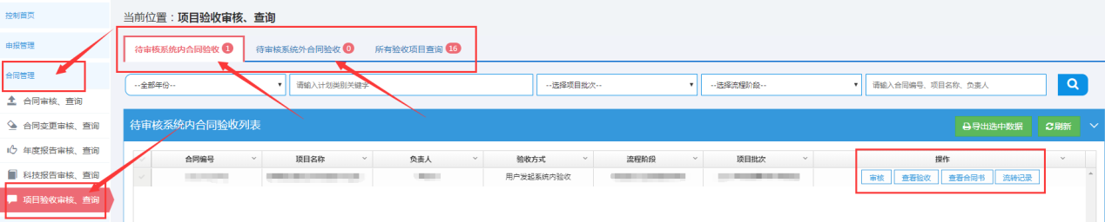

注意：当待审核系统内/外验收后红色数字为0时，表示单位账号下没有要审核的系统外验收。

快速入口：
登录成功后，右上角会显示单位联系人的姓名，点击右上角姓名。点击“验收：待审核（数字）”，可以快速进入到待审核页面。分别有待审核系统内合同验收、待审核系统外合同验收和验收项目查询三个页面，待审核系统内合同验收、待审核系统外合同验收和验收项目查询后面都有红色数字显示。请点击待审核系统内合同验收或待审核系统外合同验收，在“待审核验收列表”的操作下方，分别有“审核”、“查看验收”及“流转记录”三个按钮（待审核系统内合同验收列表多一个“查看合同书”按钮。）。可分别点击查看。
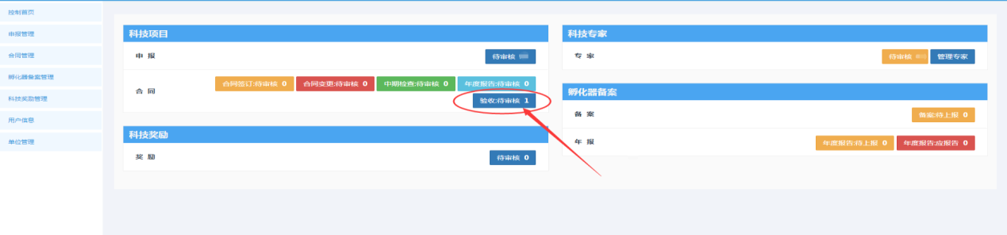
注意：当待“验收：待审核”后面数字为0时，表示表示单位账号下没有要审核的验收。
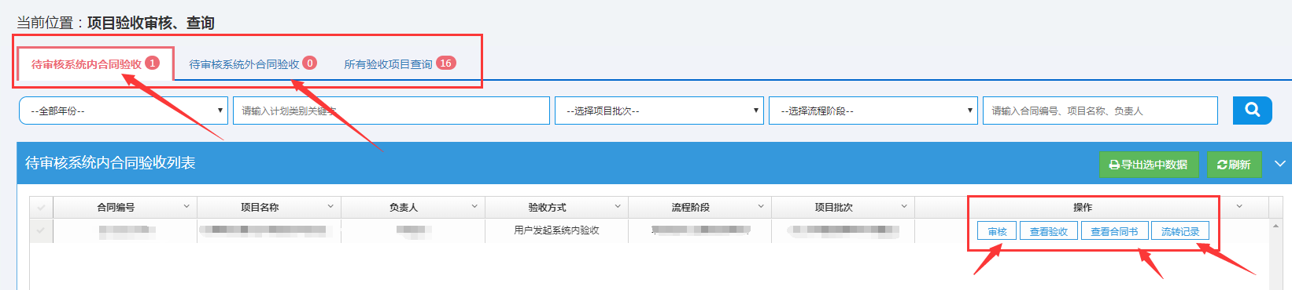
点击“审核”时，可选择“通过”、“退回”，可以输入意见，点击确认按钮。
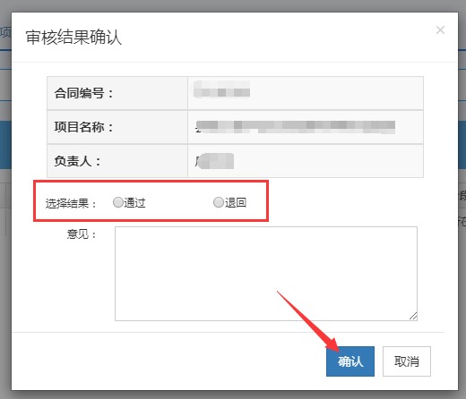
注意：申报单位审核时，只能点击一次“通过”按钮。通过之后，依次轮到下一级审核。
点击“查看验收”时，会弹出相应的对话框，附件内容需点击“下载”按钮，可打开或下载相关附件材料进行查看。以中央引导地方项目验收审核为例：
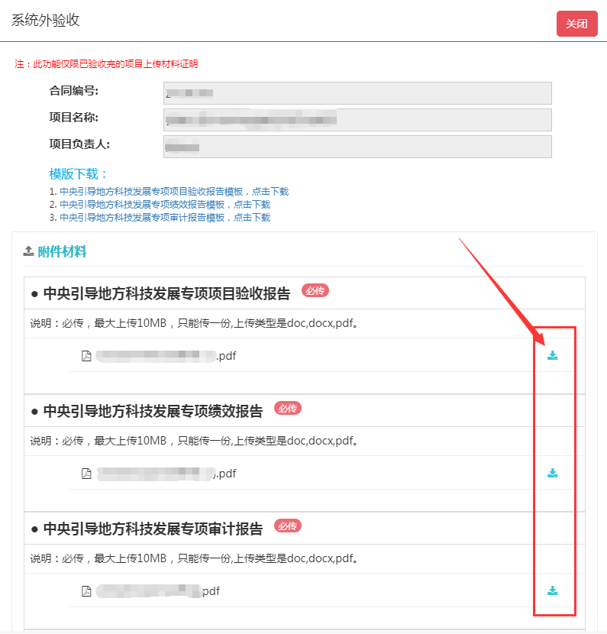
审核同意后的合同，可在“所有验收项目查询”页面的列表中点击操作下面的“流转记录”查看审核意见或当前处于的审核阶段。

